23.04.2015

Ansprechpartner Lokal-/Fachpresse
Dr. Hans Kreul
Standortkommunikation
Goldschmidtstraße 100
45127 Essen
Telefon +49 201 173 2415
Telefax +49 201 173 1838
hans.kreul@evonik.com
Mädchen und Technik? Na klar!

- „Girls’ Day“ am Evonik-Standort Essen Goldschmidtstraße
- Schülerinnen konnten einen Vormittag lang technische Berufe erkunden

Rund 40 Schülerinnen aus Essen durften am bundesweiten

„Girls’ Day“ bei Evonik in der Praxis erleben, wie interessant und vielfältig die Berufswelt in der chemischen Industrie sein kann. Einen Vormittag lang konnten sie in die Rolle einer Chemikantin und einer Industriemechanikerin schlüpfen oder in die Ausbildungsberufe Elektronikerin für Automatisierungstechnik und Chemielaborantin hineinschnuppern.

Im Laborkittel oder Blaumann ging es in die Werkstätten, ins Chemielabor oder ins Chemie-Technikum, wo die Schülerinnen nach Herzenslust experimentieren oder werkeln konnten – natürlich unter fachkundiger Anleitung der Ausbilder und der Auszubildenden, die auch bei allgemeinen Fragen Rede und Antwort standen.

Der „Girls' Day“ bietet Mädchen Einblick in Berufsfelder, die sie im Prozess der Berufsorientierung häufig nur selten in Betracht ziehen. Seit 2005 nimmt der Standort am „Mädchen-Zukunftstag“ teil und möchte Schülerinnen für naturwissenschaftliche und technische Ausbildungsberufe begeistern. „Durch den Girls’ Day lernen die Mädchen die beruflichen Perspektiven an unserem Standort kennen. Und wer weiß, vielleicht haben sie ja so viel Spaß an diesem Tag, dass sie sich später für ein Praktikum oder eine Ausbildung bei uns entscheiden“, erklärt Danielle Kruse, Leiterin der Ausbildung am Standort.

Evonik Industries AG
Rellinghauser Straße 1-11
45128 Essen
Telefon +49 201 177-01
Telefax +49 201 177-3475
www.evonik.de

Aufsichtsrat
Dr. Werner Müller, Vorsitzender

Vorstand
Dr. Klaus Engel, Vorsitzender
Christian Kullmann
Thomas Wessel
Patrik Wohlhauser
Ute Wolf

Sitz der Gesellschaft ist Essen
Registergericht
Amtsgericht Essen
Handelsregister B 19474
UST-IdNr. DE 811160003
Derzeit werden am Evonik-Standort Essen Goldschmidtstraße rund 110 Nachwuchskräfte in chemisch-technischen und kaufmännischen Bereichen ausgebildet.

Informationen zum Konzern
Evonik, der kreative Industriekonzern aus Deutschland, ist eines der weltweit führenden Unternehmen der Spezialchemie. Profitables Wachstum und eine nachhaltige Steigerung des Unternehmenswertes stehen im Mittelpunkt der Unternehmensstrategie. Die Aktivitäten des Konzerns sind auf die wichtigen Megatrends Gesundheit, Ernährung, Ressourceneffizienz sowie Globalisierung konzentriert. Evonik profitiert besonders von seiner Innovationskraft und seinen integrierten Technologieplattformen.

Evonik ist in mehr als 100 Ländern der Welt aktiv. Mehr als 33.000 Mitarbeiter erwirtschafteten im Geschäftsjahr 2014 einen Umsatz von rund 12,9 Milliarden € und ein operatives Ergebnis (bereinigtes EBITDA) von rund 1,9 Milliarden €.

Rechtlicher Hinweis
Soweit wir in dieser Pressemitteilung Prognosen oder Erwartungen äußern oder unsere Aussagen die Zukunft betreffen, können diese Prognosen oder Erwartungen der Aussagen mit bekannten oder unbekannten Risiken und Ungewissheit verbunden sein. Die tatsächlichen Ergebnisse oder Entwicklungen können je nach Veränderung der Rahmenbedingungen abweichen. Weder Evonik Industries AG noch mit ihr verbundene Unternehmen übernehmen eine Verpflichtung, in dieser Mitteilung enthaltene Prognosen, Erwartungen oder Aussagen zu aktualisieren.

Wer sich für eine Ausbildung bei Evonik interessiert, findet alle wichtigen Informationen unter: www.evonik.de/ausbildung

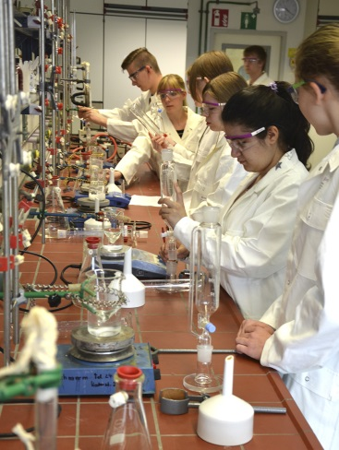 | Datei: Evonik_Essen_GD_2015_001.jpg  Bildunterschrift:  Die Chemielaboranten Lukas Abel, Tanja Berger (v.l.) erklären den Schülerinnen den richtigen Umgang mit Laborgeräten.  Foto: Evonik/kr
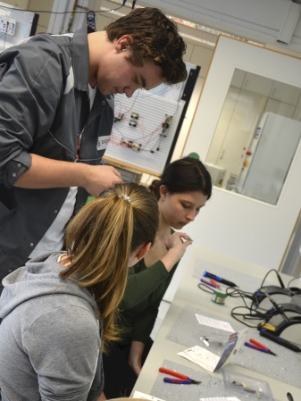 | Datei: Evonik_Essen_GD_2015_003.jpg  Bildunterschrift:  Elektronik-Azubi Markus Gerigk (l.) prüft einen Schaltkreis, den die Schülerinnen entworfen haben.  Foto: Evonik/kr
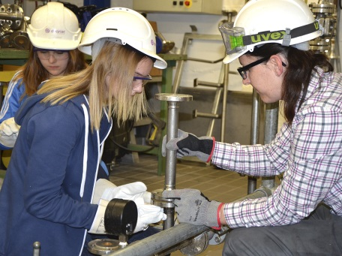 | Datei: Evonik_Essen_GD_2015_004.jpg  Bildunterschrift:  Chemikantin Jacqueline Westphal (r.) gibt den Mädchen Tipps für den Bau einer Rohrleitung.  Foto: Evonik/kr

